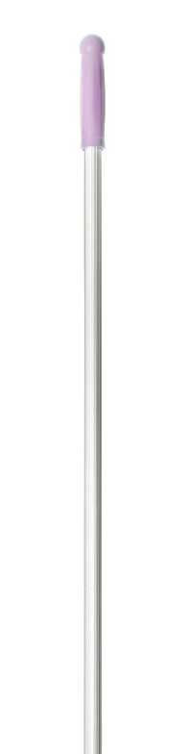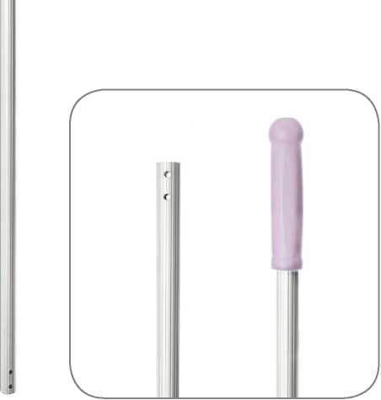

УБОРКА ПОЛА / РУКОЯТКИ

1к|ргоШпе

Арт. 73812

РгоАМпе

РУКОЯТКА АЛЮМИНИЕВАЯ ЗАЩЁЛКИВАЮЩАЯСЯ, 140 см
(Д) алюминий, полипропилен [[[[[[ 1400x23x23 мм
• Эргономичная рукоятка с наиболее удобным захватом
• Лёгкая
• Прочная
• Подходит для всех насадок с типом крепления "защёлка"
• Оптимальная длина рукоятки облегчает нагрузку на спину

СФЕРА ПРИМЕНЕНИЯ
Эргономичная рукоятка с удобным захватом. Предназначена для всех видов насадок с типом крепления "защёлка". Оптимальная длина рукоятки облегчает нагрузку на спину. Лёгкая и прочная на изгиб.

ТЕХНИЧЕСКИЕ ХАРАКТЕРИСТИКИ
0 | сухая, влажная, мокрая | |[]Р] защёлка
 | высокая | [■»!»)] внутренние работы
щ | высокая | [0] 23 мм

24 шт.
Минимальная единица отгрузки - 1 шт.
Импортер: ООО «Алиса». Адрес: Россия, 194292, Санкт-Петербург, 1-й Верхний пер., д.10, к. 3, лит. А.
Страна производства Китай.
Не подлежит обязательной сертификации и декларированию.
Срок годности не ограничен.
1_ размер ^{и} цвет V объём
^ материал (состав)
вложенность (шт.) а тип крепления «в тип работ
тип поверхности
0
тип уборки
диаметр штанги
количество циклов стирки
впитываемость
®
В
Щ
В
тип загрязнения
устойчивость к щелочным и кислотосодержащим моющим средствам
устойчивость к дезинфектантам
устойчивость к автоклавированиюп
(§>
Ш
В
устойчивость к маслам и бензину защита от брызг жёсткость щетины устойчивость к трению

